102年度全國高級中等學校誠信研習營活動實施計畫
壹、前言
誠信在某種意義上就是一種財富，懂得誠信為本的人往往更容易取得別人的信任，誠信危機在今天，已經引起全球各國的重視與討論，因為被現代人視為微不足道的誠信，竟然可以對企業與社會產生重大的衝擊與損失，誠信儼然成為衡量企業的最後一把標尺。
由於誠信係人格型塑過程所必具觀念，高中生面臨青少年進入社會階段的轉換關鍵期，身份的轉換意味著責任的加重，有鑑於此，本次「全國高級中等學校誠信研習營」將藉由互動式學習方式，將誠信議題融入，使誠信種子在學子心田發芽，進而影響其心性，並誘發其身體力行，相約未來於社會將誠信觀念如石漂下的漣漪般予以傳播，引起陣陣迴響，形成社會共鳴。
貳、依據
法務部「國家廉政建設行動方案」第四點「擴大教育宣導」辦理。
參、目的
本計畫旨在藉由「102年度全國高級中等學校誠信研習營」，提供多元的學習機會，透過培育課程及互動學習，培養學生誠信廉潔品操，並藉由他們的手將誠信的種子散播出去，在社會上開花結果。
肆、辦理機關
一、指導單位：法務部、教育部、臺北市政府、臺中市政府
二、主辦單位：法務部廉政署、教育部政風處、臺北市政府政風處、臺中市政府政風處
三、協辦單位：國家教育研究院、教育部國民及學前教育署、國立自然科學博物館、臺北市政府教育局政風室、臺中市政府教育局政風室
伍、實施對象：
全國公私立高級中學及高級職業學校之學生，曾有參與志願服務或擔任班級、社團幹部經驗具服務熱忱者。
陸、報名時間：
本研習營活動分二梯次辦理，其報名時間皆自即日起至102年6月7日止（以郵戳為憑）。
柒、報名方式：
一、由全國公私立高級中學及高級職業學校推薦一至二名符合實 施對象之優秀學生代表參加、性別不拘，由於資源有限，優先錄取從未參加誠信研習營之學員。
二、請擇一梯次參加，惟參加梯次一旦選定，不得以任何理由再
行更改，無法參加者視同棄權。
三、經審核小組審核後，各梯次預計錄取符合條件名額計100名（視推薦名額多寡），並備取20名，如有臨時取消之人員，將由備取員額中依序遞補。

◎請注意：錄取名單於102年6月17日公布於臺北市政府政風處網頁、臺中市政府政風處網頁、全國高級中等學校誠信研習營網站，錄取通知將寄送至學校，主辦單位不做個別通知，請自行上網查詢或向校方了解甄選結果，若未依時限完成後續報到手續，視為棄權。

捌、報名作業：
一、請完整填寫下列表件，並備妥下列資料，依序用迴紋針裝訂
在左上角，並請將附件1之推薦表電子檔寄送至所選梯次承辦人電子信箱(推薦表電子檔請至臺北市政府政風處網站、臺中市政府政風處網站下載)，資料不全者，恕不受理報名，亦不退件。
（一）推薦表（附件1），務必本人、推薦人及監護人親筆簽名。
（二）近一年二吋半身照片1張，背面書寫學校、姓名後黏貼於推薦表上。
（三）身分證正、反面影本一份，外籍生請附護照正反面影本。
(四) 家長同意書。（附件2），務必家長、導師親筆簽名。
（五）101學年度上學期成績單影本。
（六）社團或幹部經驗證明書（附件3）※無則免附。

二、報名資訊

◎請於信封上註明「102年度全國高級中等學校誠信研習營報名資料」

第一梯次：
◎連絡處：臺中市政府政風處第二科收（40701臺中市西屯區臺灣大道三段99號文心樓9樓）
◎聯絡人：賴秋妏小姐，（04）2228-9111轉13207
◎電子郵件：f79255@taichung.gov.tw
◎臺中市政府政風處官網：
網址：http://www.ethics.taichung.gov.tw
第二梯次：
◎聯絡處：臺北市政府政風處第三科收(11008臺北市信義區市府路1號11樓西南區)
◎聯絡人：林皇君小姐，(02)2720-8889轉2208
◎電子郵件：va-a610080@mail.taipei.gov.tw
◎臺北市政府政風處官網：
網址：http://www.doge.taipei.gov.tw/

全國高級中等學校誠信研習營網站：http://integrity.moe.gov.tw

玖、活動時間及地點：
第一梯次：
活動時間：自102年7月10日（星期三）至7月12日（星 期五）止，三天二夜。
活動地點：國家教育研究院臺中院區（臺中市豐原區師範街67號）。總機電話：(04)－2522-7929。
第二梯次：
活動時間：自102年8月21日（星期三）至8月23日（星 期五）止，三天二夜。
活動地點：國家教育研究院三峽總院區（新北市三峽區三樹路2號）。總機電話：(02)8671-1111。
拾、培訓內容
一、活動主題：誠信、關懷、廉潔
二、活動形式
（一）課程培訓：誠信品德、社會關懷、廉潔議題等主題
（二）分組研討：小型公民會議、團康活動
（三）戶外參訪：第一梯次：國立自然科學博物館、臺中司法新廈。第二梯次：捷運工程局材料實驗室
拾壹、課程內容
一、傑出人士分享誠信廉潔故事
二、誠信價值如何對青少年發揮關鍵作用
三、培養關心社會之公民態度
四、教育部校園誠信推廣工作
五、認識少年行為相關之法律
拾貳、本計劃所需經費由國家教育研究院支應。
拾參、本計畫奉核定後實施。

附件1 「102年度全國高級中等學校誠信研習營」推薦表
參加梯次：(請報名人勾選)
□第一梯次(中部) (7/10-7/12)
□第二梯次(北部) (8/21-8/23)

填表日期：___年___月___日 編號： （主辦單位填寫）
就讀學校：
照片黏貼處
姓名：
性別： □男 □女
生日： 年 月 日
身分證號碼(外籍生請填護照號碼)：______________________
行動電話： _______________________
住家電話：（ _____）______________
通訊地址：□□□□□_______________________________________
E - m a i l：_______________________
是否吃素: □是 □否
是否搭乘交通車(第一梯次：豐原火車站至國家教育研究院臺中院區。第二梯次：板橋火車站至國家教育研究院三峽總院區)：□是 □否
保險受益人： 與本人關係：
推薦人姓名： 與本人關係： 聯絡電話：
監護人姓名： 與本人關係： 聯絡電話：
本人簽名：
監護人簽名：
推薦人簽名：
【備註】
一、最近一年內二吋半身照片1張(背面書寫學校、姓名後黏貼於報名表上)
二、請於信封上註明「102年度全國高級中等學校誠信研習營」，寄至所選梯次聯絡處：
第一梯次：
連絡處：臺中市政府政風處第二科收（40701臺中市西屯區臺灣大道三段99號文心樓9樓）
聯絡人：賴秋妏小姐，（04）2228-9111轉13207
電子郵件：f79255@taichung.gov.tw
詳情請上臺中市政府政風處官網查詢，
網址http://www.ethics.taichung.gov.tw
第二梯次：
聯絡處：臺北市政府政風處第三科收(11008臺北市信義區市府路1號11樓西南區)
聯絡人：林皇君小姐，(02)2720-8889轉2208
電子郵件：va-a610080@mail.taipei.gov.tw
詳情請上臺北市政府政風處官網查詢，
網址：http://www.doge.taipei.gov.tw/

附件2
家長同意書
鑑於貴子弟 於本校表現優異，擬薦報參與教育部「102年度全國高級中等學校誠信研習營」，本研習營日程三天二夜，於教育部國家教育研究院(臺中或三峽院區，視報名者所擇梯次而定)舉辦，包含專題演講、戶外參訪、團康活動、分組競賽等，如蒙同意，敬請協助提醒孩子依時參加，遵守營隊規範，並囑咐孩子注意各項安全。
活動時間：102年 月 日至 日

活動地點：教育部國家教育研究院 院區

家長簽章： 導師簽章：

中華民國 102 年 月 日

個人健康調查表
姓名（以正楷書寫）： 電話：
緊急聯絡人： 電話：
您目前有以下的病史或症狀嗎：
心臟疾病 有高血壓
心絞痛、心悸或心臟雜音 中風
氣喘 癲癇
藥物反應 背部、頸部、膝蓋疾病
糖尿病 其他________________
若您有勾選以上任一項目，請您說明：
您最近曾受過傷嗎？ 有 沒有（若有，請說明）：
請您列出其它我們須要注意的事項：
附件3
「102年度全國高級中等學校誠信研習營」
社團或幹部經驗證明書
- 請依序列出國中以上曾擔任社團或班級幹部經驗並提供相關證明文件（如社團通訊錄影本）或請師長簽章認證。
項次 | 社團或活動經歷 | 起迄時間 | 師長簽章 | 備註
茲證明上列所填資料正確無誤。

申請人簽名： 年 月 日

第一梯次(臺中)報到指引及路線圖

國家教育研究院─臺中院區 報到指引
一、研習班別：102年度全國高級中等學校誠信研習營(第一梯次)
二、報到地點：本院臺中院區（臺中市豐原區師範街67號）
三、報到時間：102年7月10日(星期三) 上午09：30~10：00
四、研習專車事宜，如下：
(1)報到當日上午9時15分，豐原火車站前（出口處）集合後準時發車。
(2)未搭乘專車者，請自行搭乘豐原客運(總站在火車站對面)往東勢、卓蘭、谷關班車，在『國家教育研究院』站下車，步行可達。
(3)搭乘高鐵者請自行轉區間車至豐原火車站搭乘專車。
(4)本院僅於研習報到日及結束當日提供交通車往返豐原車站。
六、研習期間提供學員膳宿，為落實環保政策，請自備飲水用杯及盥洗用具，並請攜帶健保卡。
七、路途遙遠之學員欲研習前一日住宿者，請留意以下事項：
(1)本院區門禁時間為晚間11點，務必於時間內抵達。
(2)抵達本院區時，於院區大門口警衛室告知研習班別或出示調訓函稿等，屆時警衛將說明相關住宿訊息。
(3)盥洗設施(熱水)請至綜合大樓五樓，分別於505、507號房備有電熱水器。
(4) 提前報到者，當日晚餐及報到當日早餐請自理。
八、本院備有球場、健身器材等相關休閒設施，若須使用網路，請自備筆記型電腦、網路線或無線網卡，貴重物品請自行保管，本院不負保管之責。
九、本院無風雨走廊，請自備雨傘以備不時之需。研習期間如遇颱風來襲，處理措施請至本院網站『最新消息』查詢。
十、課程結束時間後，交通車抵達火車站路程約須20分鐘，請留意火車班次。
十一、本院研習承辦人員聯絡資訊，如下：
教育人力發展中心─羅彩紅小姐；電話：04-25227929轉1326 或
教育人力發展中心─吳于嫻小姐；電話：04-25227929轉1348。
國家教育研究院（臺中院區）位置路線圖
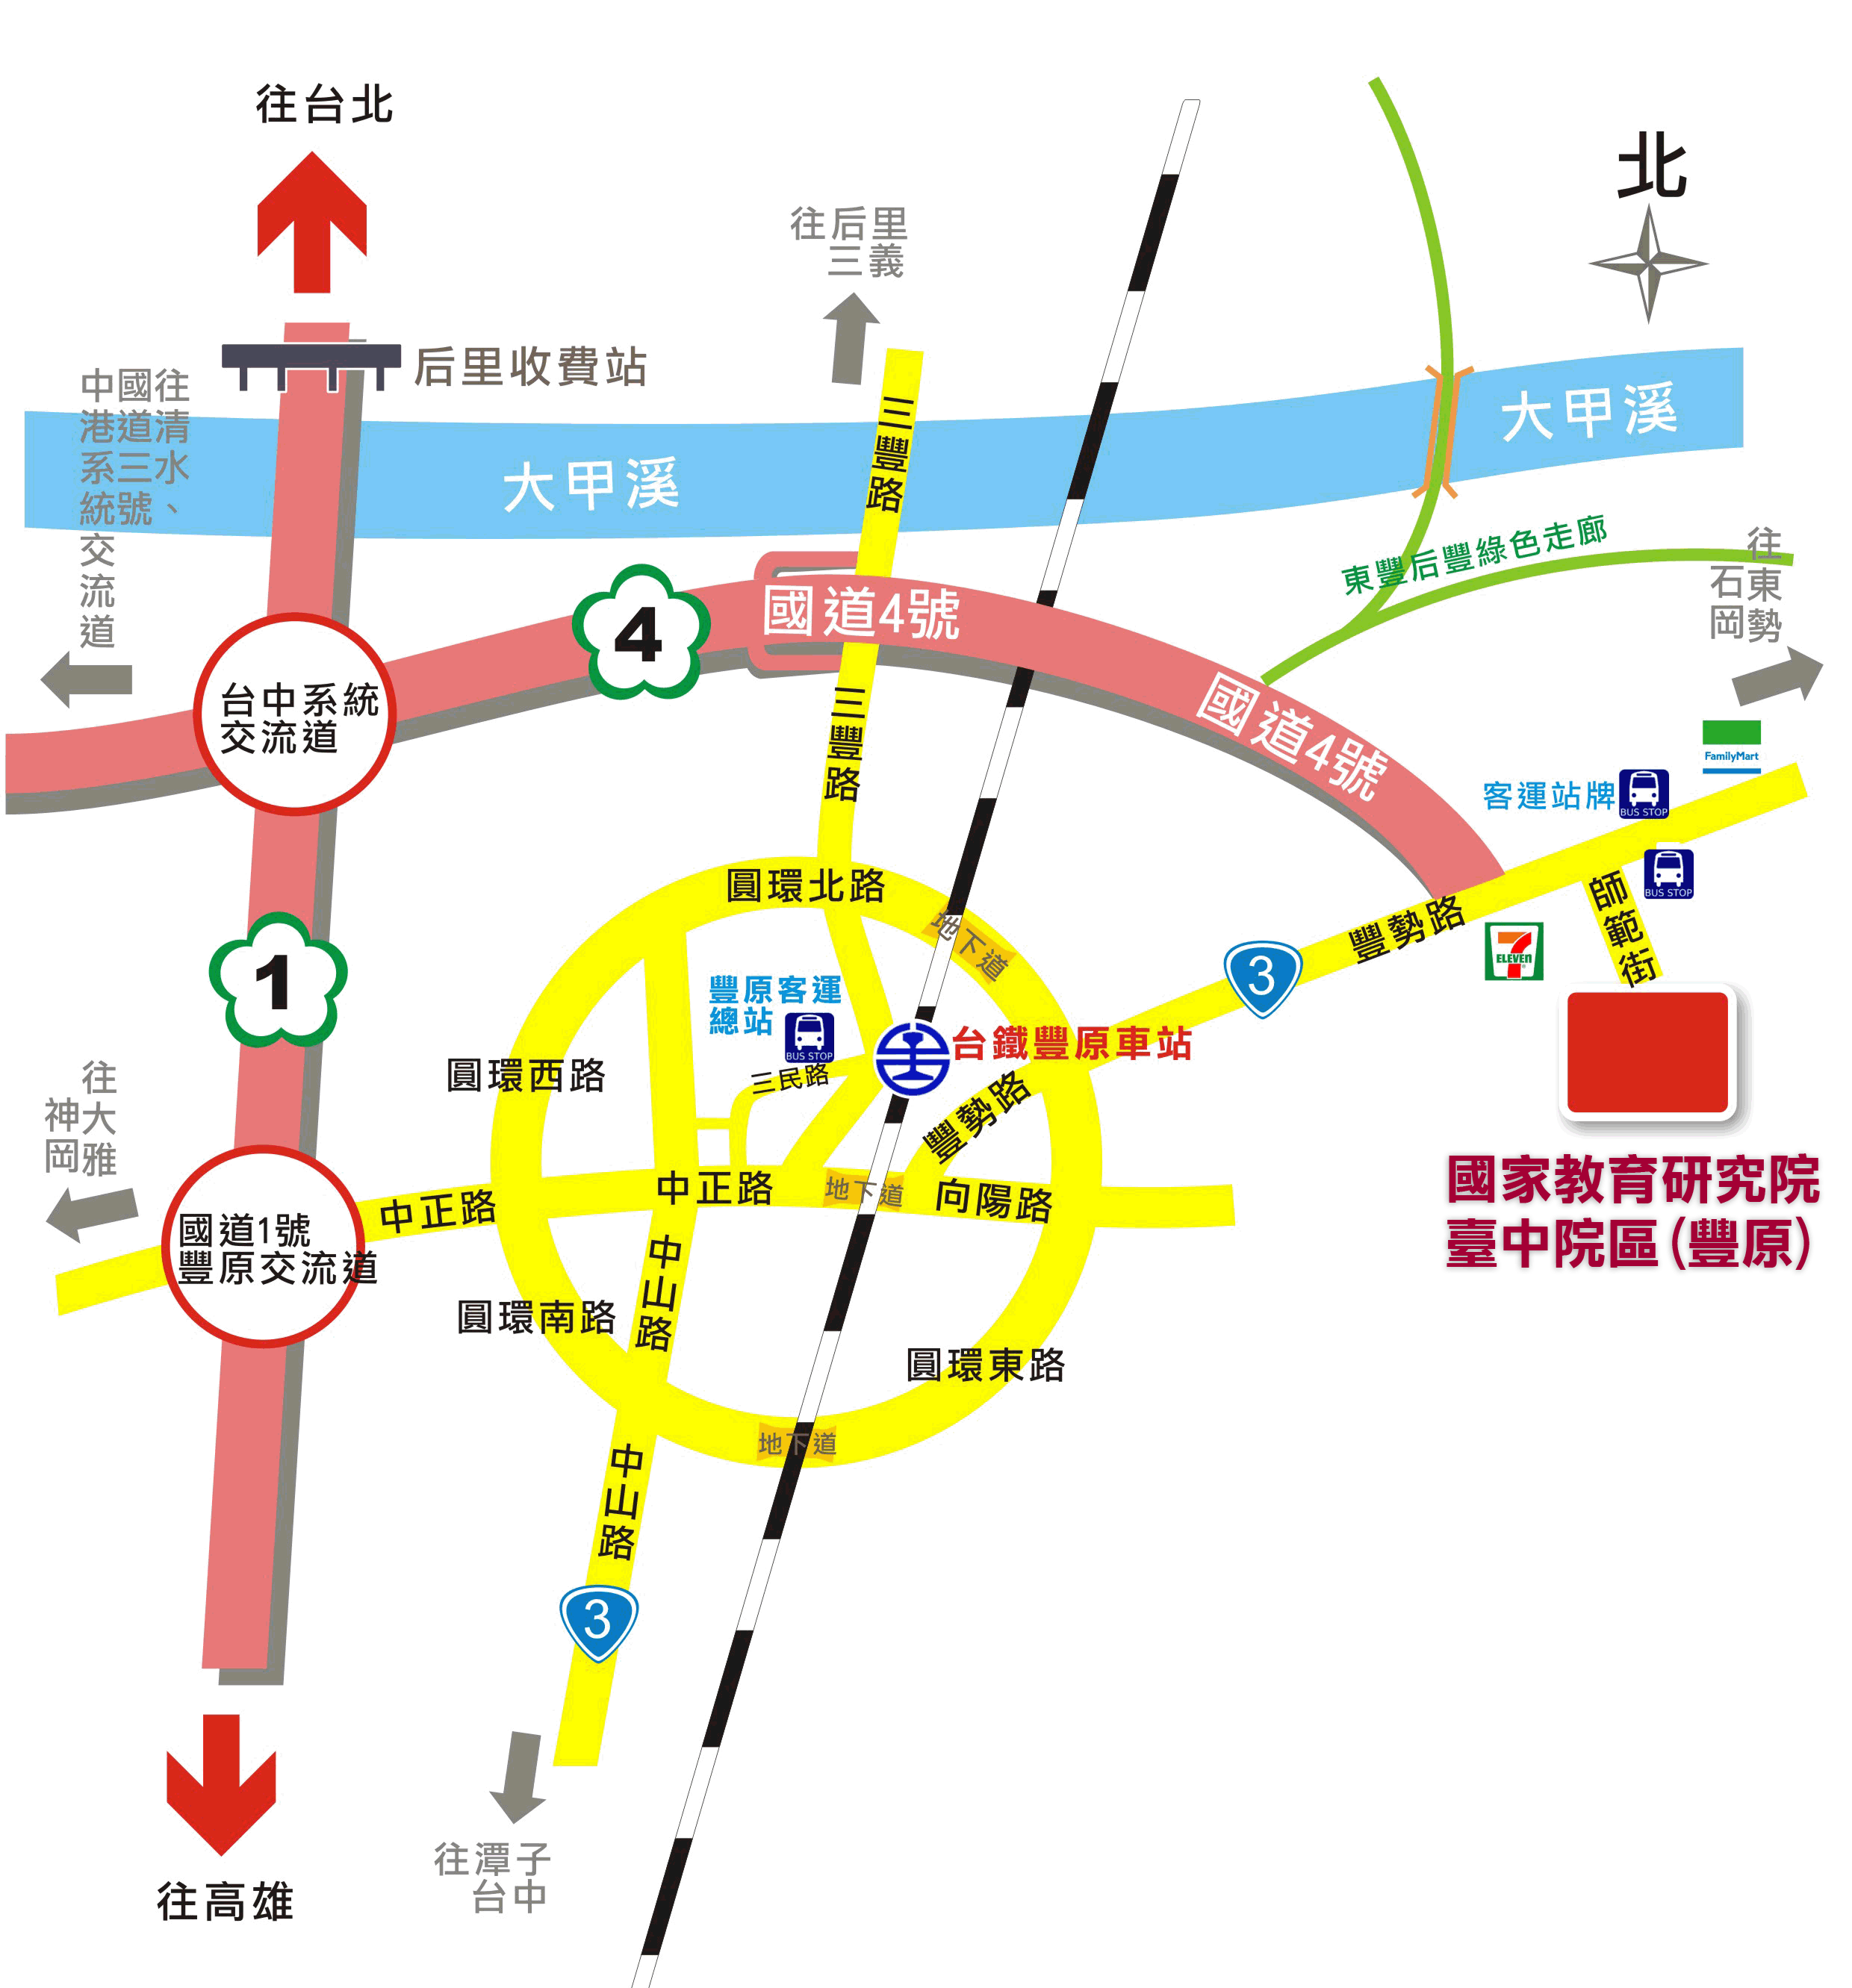
- 地址：臺中市豐原區師範街67號；總機電話：04-25227929
- 搭乘火車或公路客運者，請在豐原站下車，至豐原車站轉搭本院區準備之專車或自行搭乘豐原客運至國家教育研究院站下車（票價20元）。
- 由臺中市政府推出便民服務之8公里免費公車專案，持有臺中臺灣通、臺北悠遊卡、高雄智慧卡以及高速公路的ETC者，皆享有該專案福利，如需搭乘請自備上述證件。※本院區為免費站別之一。
- 自行開車者，請在國道1號高速公路165K匝道出口(台中系統交流道)轉接國道4號高速公路，往豐原、石岡方向行駛至國道四號終點左轉接3號省道（豐勢路），在第一個紅綠燈右轉師範街即可到達本院區。

第二梯次(三峽)報到指引及路線圖
93128
陳素峰

國家教育研究院─三峽總院區 報到指引
一、研習班別：102年度全國高級中等學校誠信研習營(第二梯次)
二、報到地點：本院三峽總院區（新北市三峽區三樹路2號）
三、報到時間：102年8月21日(星期三) 上午09：30~10：00
四、研習專車事宜，如下：
(1)報到當日上午9時15分，板橋火車站西門集合後準時發車。
(2)未搭乘專車者，請參考下列方式，自行到達本院
- 板橋火車站→本院
    - 910公車(站牌在文化路)---三峽民生街口下車。
    - 轉乘電聯車至山佳火車站---802公車(新埔捷運站至三峽，經本 院大門)、首都客運/三重客運(三峽至圓環，經本院大門)，惟班次不多。
- 桃園火車站→本院：轉乘電聯車至鶯歌火車站---桃園客運---三峽民生
街口下車。
- 松山機場→本院
捷運：自機場搭乘文湖線---忠孝復興站轉搭板南線至永寧站---永寧站1、4號出口轉搭916公車(經高速公路)或永寧至鶯歌線公車---本院門口
4.捷運：
    - 板南線（藍線）至永寧站---永寧站1、4號出口轉搭916公車(經高速公路)或永寧至鶯歌線公車（三鶯先導公車）---本院門口下車。
    - 新蘆線（橘線）至景安站---轉搭908公車(經高速公路)至三峽國中站下車，直行600公尺處（路口左前方為土地銀行）左轉民生街，再直行約300公尺。（車程約40分鐘；步行時間約15分鐘）---本院。
5.其他：702公車、705公車、706公車、812公車‧‧‧等，路線資訊請至悠遊網http://yoyonet.biz網站查詢。
六、研習期間提供學員膳宿，為落實環保政策，請自備飲水用杯及盥洗用具，並請攜帶健保卡。
七、路途遙遠之學員欲研習前一日住宿者，請留意以下事項：
(1)請於前一日晚間9點前抵達院區。出發前請先洽管理室 (02-8671－
1305)
(2)抵達本院區時，於院區大門口警衛室告知研習班別。
(3)盥洗設施：宿舍1~5樓，四個角落各有一間洗澡間(裝設小型電熱水器)。
(4)提前報到者，當日晚餐及報到當日早餐請自理。
八、本院備有球場、健身器材等相關休閒設施，並提供Wi-Fi上網，貴重物品請隨身攜帶自行保管，本院不負保管責任。
九、研習期間如遇颱風來襲，處理措施請至本院網站『最新消息』查詢。
十、課程結束時間後，交通車抵達板橋火車站路程約須40分鐘，請留意火車班次。

三峽院區-周邊交通資訊
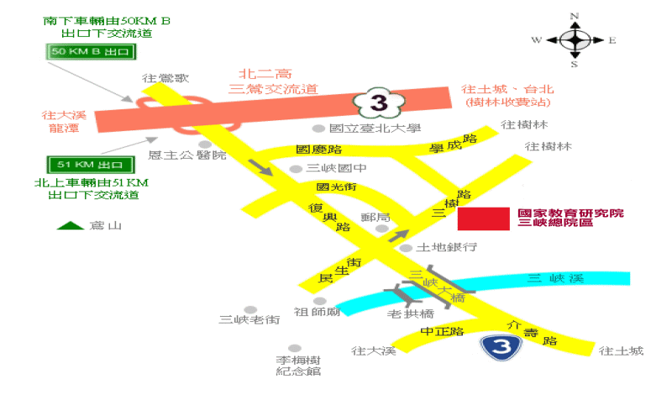
三峽院區平面圖
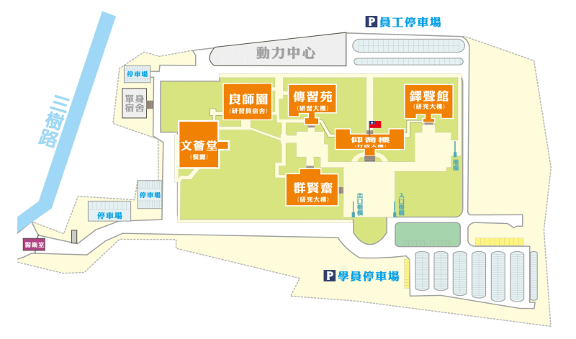
三峽院區周邊公車站牌
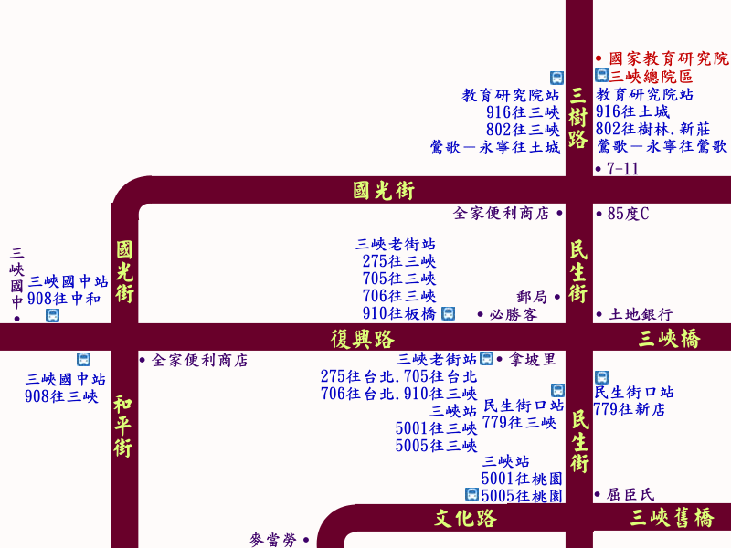
一、土城：
（一）搭乘捷運至永寧站下車，於1或4號出口搭乘916公車，至教育研究院站下車。（車程約30分鐘）
（二）搭乘捷運至永寧站下車，於1或4號出口搭乘922公車，至三峽二站下車，三樹路直行500公尺左側即為本院。（車程約40分鐘；步行時間約7分鐘）
二、板橋：
（一）搭乘910公車至民生街口／三峽老街站下車，至前方路口左轉民生街，再直行約350公尺右側即為本院。（車程約40分鐘，步行時間約5分鐘）
（二）搭乘932公車至三峽二站下車，三樹路直行500公尺左側即為本院。（車程約50分鐘；步行時間約7分鐘）
三、中和：
（一）搭乘908公車至三峽國中站下車，直行600公尺處（路口左前方為土地銀行）左轉民生街，再直行約300公尺右側即為本院。（車程約40分鐘；步行時間約15分鐘）
（二）搭乘921公車至三峽二站下車，三樹路直行500公尺左側即為本院。（車程約50分鐘；步行時間約7分鐘）
四、樹林：搭乘802、885公車至教育研究院站下車。（車程約30分鐘）
五、鶯歌：搭乘鶯歌－永寧線環狀先導公車至教育研究院站下車。（車程約30分鐘）
六、908、910、916、921、922、932等公車係行駛高速公路，速度較快。

